作 者 推 荐

她专注于女性的故事
萨莉•科斯洛（Sally Koslow）

作者简介：


萨莉•科斯洛（Sally Koslow），女性杂志主编，《奥普拉杂志》《纽约观察者》撰稿人，作品曾被改编为电影。


中文书名：《托比亚斯夫人》
英文书名：The Real Mrs. Tobias
作 者： Sally Koslow
出 版 社：Harper
代理公司：Fletcher/ANA/Claire Qiao
出版时间：2022年9月
代理地区：中国大陆、台湾
页 数：352页
审读资料：电子稿
类 型：大众文学

内容简介：

这是一个有关几代人的故事，尖锐有趣、洒脱流畅。它以三个嫁入同一个家庭的女人为载体，讲述了婆媳之间的复杂关系，如果你喜欢《巢》（The Nest）和《弗莱施曼有麻烦了》（Fleischmann Is in Trouble），那么本书无疑将带给你很多乐趣。

2015年的纽约市里生活着三位托比亚斯夫人——一家之主维罗妮卡、她的儿媳梅尔和梅尔的儿媳伯蒂。她们都有个人困难需要努力克服，而其中一些困境则是彼此带来的。维罗妮卡和梅尔尽管共同点不多，但都是心理治疗师，她们更擅长于帮助别人，而不是解决自己的问题。伯蒂还没处理完搬到纽约、嫁到托比亚斯家所带来的的文化冲击，而当丈夫被卷入麻烦时，她被逼到了极限。哪怕丈夫那强硬的祖母、伶牙俐齿的母亲，还有心灰意冷的妻子轮番上阵，都无法说服他去弥补过失。不知所措的伯蒂带着小女儿逃到了位于中西部的家乡，希望空间、温暖和她自己坚强的祖母的智慧能帮助她找到前进的道路。伯蒂开始在一些意想不到之处寻得安慰——当地书店和她旧日爱人的怀抱——但她的缺席无异于为托比亚斯家酝酿已久的麻烦火上浇油，迫使托比亚斯家的成员重新思考彼此之间的关系，以及“家庭”究竟意味着什么。

三位嫁入托比亚斯家族的女性能否寻得自我，找到回归彼此身边的方法？这部适时的作品讲述了女性如何将家庭维系在一起的故事。


中文书名：《天堂的另一面》
英文书名：Another Side of Paradise
作 者：Sally Koslow
出 版 社：Harper
代理公司：Fletcher/ANA/Claire Qiao
出版时间：2018年5月
代理地区：中国大陆、台湾
页 数：352页
审读资料：电子稿
类 型：大众文学

内容简介：

“一本令人惊叹、引人入胜的读物。《天堂的另一面》是对F.斯科特•菲茨杰拉德（F. Scott Fitzgerald）和希拉•格雷厄姆（Sheilah Graham）两人的难忘写照，这是一对沉浸在旧好莱坞的所有魅力、浪漫和阴谋中的非凡爱侣。他们疯狂的爱恋堪称时代之标志！”----凯瑟琳•格里索姆（Kathleen Grissom），纽约时报畅销书《厨房屋》（The Kitchen House）和《至上荣耀》（Glory Over Everything）的作者

这部小说根据菲茨杰拉德和他的长期情妇希拉•格雷厄姆的真实经历改编。这个令人难忘的故事，关乎三十年代的好莱坞爱情、名人轶事和盖茨比式的自我创造。

在1937年的好莱坞，八卦专栏作家希拉•格雷厄姆在工作上节节攀升，而文学奇才F.斯科特•菲茨杰拉德的事业正慢慢淹没在酒水中。这位曾经大放异彩的作家如今为了赚钱忙于撰写电影剧本，但他的魅力仍足以吸引美丽的格雷厄姆小姐。这位女子在揭露别人的秘密时不留情面，却同时小心翼翼地守护着自己的秘密。像菲茨杰拉德笔下的角色杰伊•盖茨比一样，格雷厄姆精心构建了一种新的生活，远离她童年时在伦敦贫民窟的穷苦光景。和盖茨比一样，这个曾经落魄的女孩很早就学会了如何利用自己的魅力，通过勤奋拼搏获得成功；她被电影公司和他们的名人奉为圭臬，也被他们所惧怕。

菲茨杰拉德是个臭名昭著的酒鬼，与罹患躁郁症的泽尔达结婚后，他又深深地爱上了他的“谢拉”（“Shielah”）（他从未学会正确拼写希拉的名字）。这个精明而又心软的女人既是爱情的俘虏，又不愿在任何人面前扮傻瓜。她将一直陪伴菲茨杰拉德，帮助他重振事业，直到三年后他不幸去世。萨莉•科斯洛以希拉的回忆录、采访和信件为依据，重新审视了他们不为世人认可的爱情关系，以及格雷厄姆的人生在伦敦经历的戏剧性转变。作者通过生动的笔触，将格雷厄姆和菲茨杰拉德再次带回三十年代好莱坞的声色、光影、魔法与激情之中。


中文书名：《得友如此》
英文书名：With Friends Like These
作 者：Sally Koslow
出 版 社：Ballantine Books
代理公司：Fletcher/ANA/Claire Qiao
出版时间：2011年8月
代理地区：中国大陆、台湾
页 数：352页
审读资料：电子稿
类 型：大众文学

内容简介：

昆西、塔莉娅、克洛伊和朱尔斯因同租一间公寓而相遇。尽管没有什么共同点，但这些女人很快成为了朋友。十年后，昆西，一个来自中西部的内向女子，正试图通过建立完美的家来克服一系列悲剧；塔莉娅，一个精力充沛的加州妻子和母亲，对她的朋友们日趋稳定的收入日益嫉愤；胆小的克洛伊来自新英格兰，她也成为了一个母亲，正试图帮她身为对冲基金经理的丈夫转移压力，并扮演着花瓶的角色；朱尔斯是土生土长的纽约市人，现在是一个强势独立的企业家，正独自应对她的四十岁。

当这四位女性直面爱和母性的挑战，并与之进行搏斗时，她们的关系能否延续幸存？萨莉•科斯洛的《得友如此》诙谐而睿智，是对所有经历过不那么完美的友谊的人的会心一击。这部为姐妹情谊而写的书会让你确信，亲密的朋友是永远无法被取代的。

原版出版记录
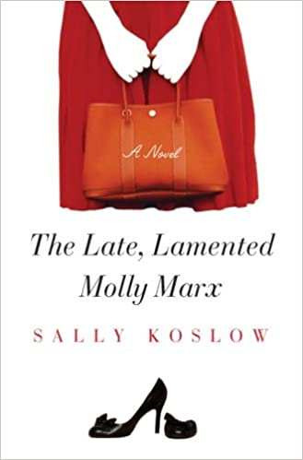
英文书名：THE LATE, LAMENTED MOLLY MARX
作者：Sally Koslow
出版社：Ballantine Books
代理公司：Fletcher/ANA/Claire Qiao
页 数：320页
出版时间：2009年5月
代理地区：中国大陆、台湾地区
审读资料：电子稿
类型：大众文学
授权信息：简体中文版2009年授权，版权已回归
豆瓣链接：https://book.douban.com/subject/20003453/
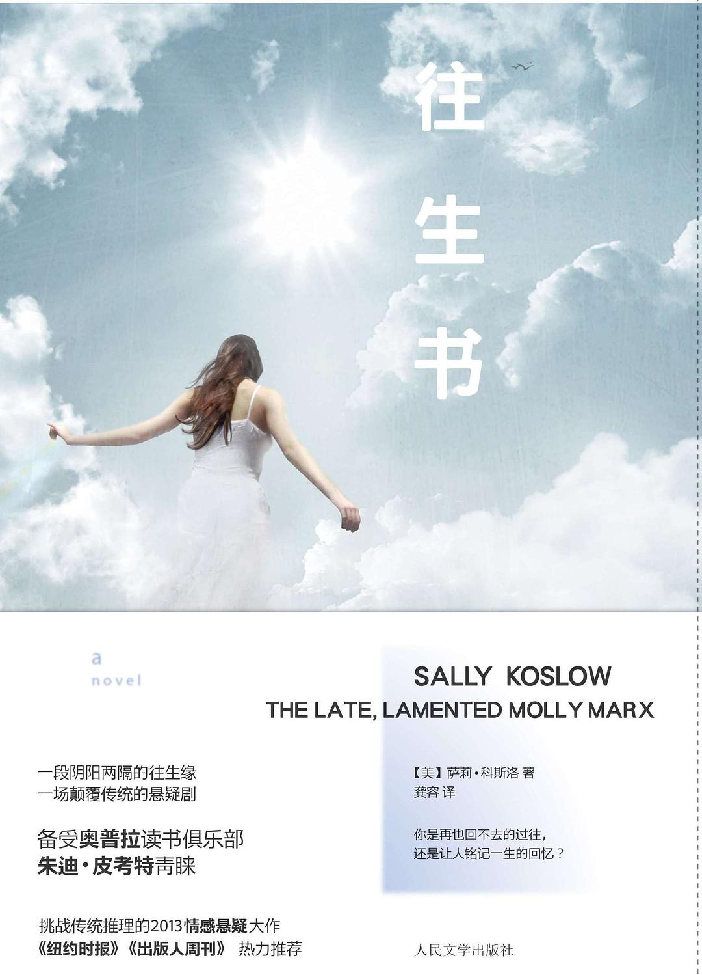

中简本出版记录
书名：《往生书》
作者：[美] 萨莉•科斯洛
出版社：人民文学出版社
译者：龚容
出版年：2012年
页数：300页
定价：28元
装帧：平装

内容简介：

迷人的医生之妻莫莉•马克斯一直过着令人艳羡的生活——直到她被发现离奇地死在哈德逊河畔。是谋杀？自杀？还是交通事故？“她”凭借超能力——读心术——密切注视着她生前的家人和朋友，以解开导致自己神秘终结的真相。而她生命中那些最重要的人，仿佛都像是凶手……
情感细腻堪比朱迪 •皮考特
悬疑张力胜似《别相信任何人》
备受奥普拉读书俱乐部、朱迪 •皮考特青睐
挑战传统推理 的2013情感悬疑小说大作
《纽约时报》《出版人周刊》热力推荐

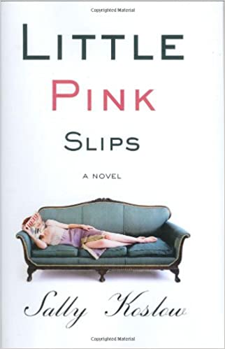
中文书名：《粉红小纸条》
英文书名：Little Pink Slips
作 者：Sally Koslow
出 版 社：Berkley
代理公司：Fletcher/ANA/Claire Qiao
出版时间：2008年5月
代理地区：中国大陆、台湾
页 数：400页
审读资料：电子稿
类 型：大众文学

内容简介：

今年份的《穿普拉达的恶魔》（The Devil Wears Prada）。----《纽约邮报》（New York Post）评论（来自一位前杂志出版界内部人士）

萨莉•科斯洛从自己的真实经历中汲取灵感，对企业贪婪、名人崇拜以及渴求“梦中情人”的行为进行了诙谐的嘲讽。----《人物》杂志（People）

37岁的玛格诺利•戈德曾经名叫玛吉•戈德法布，来自北达科他州的法戈市。如今，改头换面的她是《窈窕淑女》杂志有史以来最年轻的主编，整日挥舞着红笔批改不休。在忠诚的员工、派对和马诺洛鞋的陪伴下，她不再觉得自己与这浮华世界格格不入。

这时，贝贝•布莱克从天而降，他是个大嘴巴的电视人，也是“时尚达人”。令玛格诺利惊恐的是，她的老板不仅把她的工作给了贝贝，还把《窈窕淑女》杂志变成了贝贝的主场。玛格诺利将被贬到一个蟑螂横行的后台办公室。难道她只能眼睁睁地看着她心爱的杂志变成一纸破烂，封面上到处都是贝贝穿着骑行短裤的身影吗？

谢谢您的阅读！
请将反馈信息发至： 乔明睿（Claire）
安德鲁﹒纳伯格联合国际有限公司北京代表处
北京市海淀区中关村大街甲59号中国人民大学文化大厦1705室, 邮编：100872
电话：010-82449026
传真：010-82504200
手机：15804055576
Email: Claire@nurnberg.com.cn
网址：www.nurnberg.com.cn
微博：http://weibo.com/nurnberg
豆瓣小站：http://site.douban.com/110577/
微信订阅号：ANABJ2002

